PODRIJETLO ČOVJEKA
Čovjek - skupina primata
prva bića slična današnjim primatima
prije 20 milijuna godina – istočna Afrika
majmunoliko biće, biljožder, živio na stablu
- razdvajanje razvojne linije primata – prije 7,5 milijuna godina
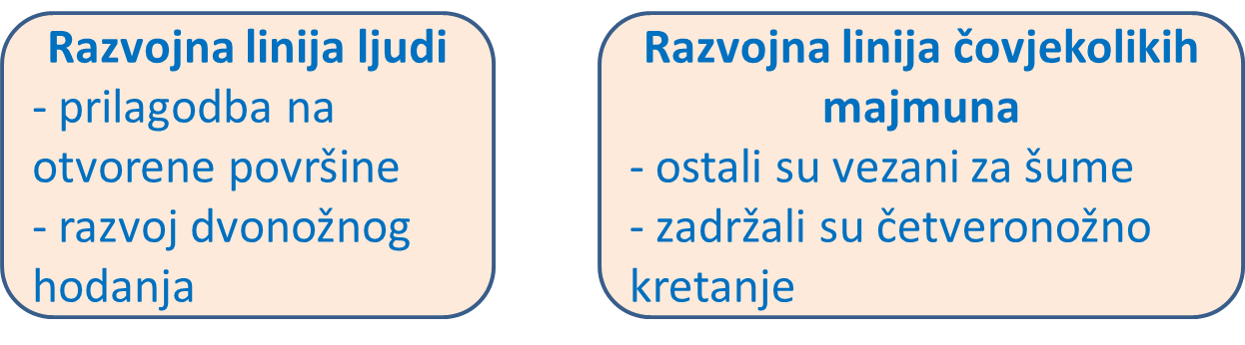
- dugotrajnom evolucijom razvili su se oblici koji su imali ljudske oblike – kretanje, građa lubanje, građa zubi
- dvonožno kretanje, oslobađanje ruku, razvoj vida, mozga i govora su bitne karakteristike za razvoj čovjeka

RAZVOJNO STABLO ČOVJEKA
- rekonstrukcija razvoja ljudske vrste dobivena nizom znanstvenih istraživanja
- najstariji fosilni ostaci ljudi pronađeni su u južnoj Africi - pradomovina čovječanstva
ZADATCI ZA PROVJERU UČENIČKIH ISHODA

1. ishod: Prepoznati sličnosti između čovjeka i čovjekolikih majmuna, zbog zajedničkog, ali neizravnog podrijetla praljudi
- Navedi sličnosti između čovjeka i čovjekolikih majmuna. (1. razina)
- Objasni zbog čega ljudi i čovjekoliki majmuni imaju u usporedbi s ostalim sisavcima najviše sličnosti. (2. razina)
2. ishod: Navesti osobine koje čovjeka čine različitim od čovjekolikih majmuna i praljudi
- Navedi osobine po kojima se ljudi razlikuju od čovjekolikih majmuna. (1. razina)
- Prije koliko godina se odvojila razvojna linija ljudi od razvojne linije ostalih primata? (1. razina)
- Opiši uzroke koji su doveli do stvaranja sve većih razlika između ljudi i majmuna. (2. razina)
3. ishod: Zaključiti o zajedničkom podrijetlu ljudi i čovjekolikih majmuna
- Navedi dokaze o zajedničkim predcima ljudi i majmuna. (1. razina)
- Objasni zašto tvrdnja da su majmuni naši izravni predci nije točna. (2. razina)
4. ishod: Na temelju njihovih karakteristika svrstati ljude i odgovarajuće sistematske skupine
- Svrstaj čovjeka u sistematske skupine kojima pripada. (2. razina)
- Navedi karakteristike po kojima čovjeka svrstavamo u kralježnjake / sisavce/ primate / hominide. (2. razina)
- Usporedi osobine primata i hominida. (2. razina)
5. ishod: Opisati promjene u građi čovjekova tijela i načinu života koje su bile pokretači njegove evolucije
- Koji je događaj je bio presudan u odvajanju ljudi od čovjekolikih majmuna? (1. razina)
- Nabroji osobine u građi tijela koje su dovele do razvoja ljudske vrste. (1. razina)
- Objasni zašto su majmuni i danas četveronožne životinje. (2. razina)
- Objasni kako je dvonožno kretanje utjecalo na evoluciju ljudi. (2. razina)
- Objasni kako je uporaba ruku utjecala na evoluciju ljudi. (2. razina)
- Objasni koja je uloga umjetničkog izražavanja čovjekovih predaka? (2. razina)

